Более 200 спасенных жизней в Пожарно-спасательном центре столицы подвели итоги деятельности

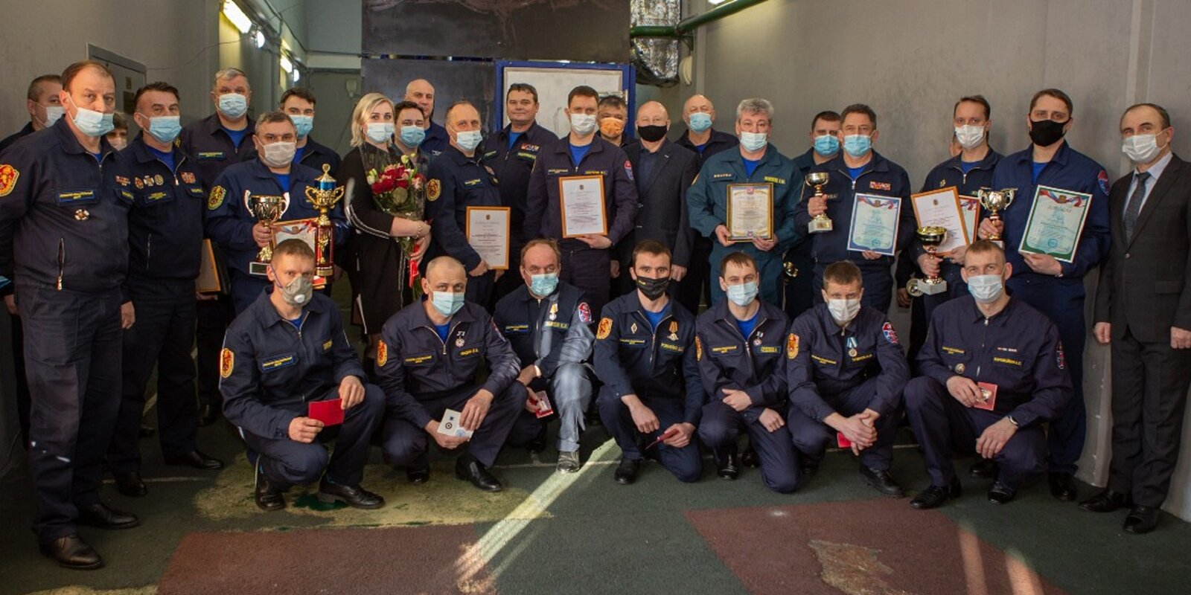

За 2020 год подразделениями Пожарно-спасательного центра Москвы выполнено более 26 тысяч выездов на происшествия различной сложности, в ходе которых спасено 228 человек, а также проведено более 22 тысяч профилактических мероприятий в целях предупреждения пожаров и чрезвычайных ситуаций.
В прошедшем году отрядами Пожарно-спасательного центра совершено 24 575 выездов на чрезвычайные происшествия, из них 1478 — на пожары, 1146 — на ликвидацию ДТП, 15 462 раза спасатели привлекались для оказания помощи, в ходе чего было спасено 220 человек. Расчетами быстрого реагирования на пожарно-спасательных мотоциклах выполнено около двух тысяч выездов, спасено 8 человек.
«В 2020 году для повышения оперативности реагирования на пожары и другие ЧС поставлены на боевое дежурство расчеты трех новых пожарно-спасательных отрядов в ТиНАО, в их составе трудится 288 сотрудников. В Пожарно-спасательном центре Москвы созданы новые подразделения пожарно-профилактическая служба, управление пожарно-спасательных сил, аварийно-спасательная служба и отдел применения сил оперативной диспетчерской службы», - отметил начальник ГКУ «ПСЦ» Иван Подоприхин.
В период пандемии сотрудники Пожарно-спасательного центра оказывали помощь населению Москвы, обеспечивали пожарную безопасность во время строительства госпиталей для больных коронавирусом, 1293 раза выезжали на заявки с COVID-19 в жилом секторе и более 1000 — на дезинфекцию помещений и объектов столицы. С 26 марта по 1 августа 2020 года 3632 сотрудника Пожарно-спасательного центра участвовали в обеспечении мероприятий по ограничению распространения коронавируса и встретили 82,5 тысячи граждан, прибывших из-за границы в аэропорты Москвы.
Для предотвращения пожаров и чрезвычайных ситуаций в столице сотрудники ГКУ «ПСЦ» в прошлом году провели более 22 тысяч мероприятий, в ходе которых было выявлено и устранено 14 тысяч нарушений противопожарной безопасности. Благодаря проведённой профилактической работе, количество пожаров в зоне ответственности пожарно-спасательных отрядов сократилось на 11% по сравнению с аналогичным периодом 2019 года.
По итогам работы в 2020 году лучшими подразделениями среди аварийно-спасательных отрядов стали АСО № 2, АСО № 1, и АСО № 3. Самые высокие показатели среди пожарно-спасательных отрядов у ПСО № 209 им. полковника А.А. Жебелева, ПСО № 201 и ПСО № 212.

